Programme 2026-2027 : Les arcanes de la création
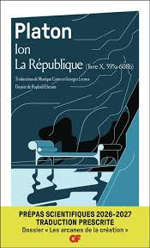 | 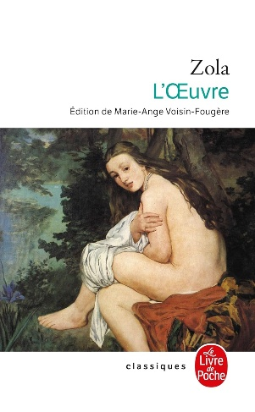 | 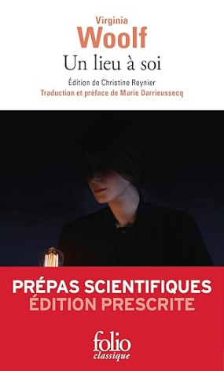 | Les œuvres au programme  - Platon, Ion, (traduction de Monique Canto) et La République, livre X (traduction de Georges Leroux) ; l’ensemble est disponible dans l’édition GF  - E. Zola, L’Oeuvre, édition Livre de poche conseillée  - V. Woolf, Un lieu à soi, (traduction de Marie Darrieussecq), édition Folio

Travail préparatoire
Ces trois œuvres doivent être achetées et lues durant l'été. Un test de lecture aura lieu à la rentrée. Commencez à repérer les passages et les citations intéressants pour notre thème, notez vos questions et vos idées au fur et à mesure
Aides à la lecture :
Le thème et les oeuvres : quelques idées pour commencer à réfléchir :
- https://groupe-reussite.fr/ressources/cp-francais-theme-cpge-arcanes-de-la-creation/
- https://www.prepax.fr/blog/theme-de-francais-en-prepa-scientifique-2026-2027--les-arcanes-de-la-creation
- https://www.philomag.com/articles/les-arcanes-de-la-creation-theme-des-prepas-scientifiques-2026-2027-la-revanche-de?fbclid=IwY2xjawSEJ-RleHRuA2FlbQIxMQBzcnRjBmFwcF9pZBAyMjIwMzkxNzg4MjAwODkyAAEen-3828QCy-jC4rpuqJk6dQBRa22Z7_BCTCYBdlwIFe2Jk0ZkvJRH9xZar3w_aem_utNzDiRz0cqdyT8ObFC7Qw

Platon :
Pour comprendre la philosophie de Platon et le contexte : https://www.youtube.com/watch?v=GIWlDfd3Prw

Zola :
Les impressionnistes et les Salons :
https://www.arte.tv/fr/videos/113571-000-A/1874-la-naissance-de-l-impressionnisme/
https://youtu.be/iXQjY7Z25gU?si=L_ivKrUPO6ANtZwi
Un podcast sur la relation entre Cézanne et Zola
Franck Ferrand raconte : Paul Cézanne - Emile Zola, l'amitié (Les Grands Dossiers de l'Histoire)

Woolf :
- Présentation de l’essai en 2 mn à peine
https://www.youtube.com/watch?v=1vLoinMQmBM
- Présentation de l’essai par sa traductrice (15 mn) : https://www.youtube.com/watch?v=d9U7KMhEXLk

